НАЦІОНАЛЬНИЙ ТЕХНІЧНИЙ УНІВЕРСИТЕТ УКРАЇНИ

“КИЇВСЬКИЙ ПОЛІТЕХНІЧНИЙ ІНСТИТУТ

імені ІГОРЯ СІКОРСЬКОГО”

Лабораторна робота №3

***Евристичні алгоритми сортування та алгоритми пошуку***

Студентки гр. ДК-62

Довженко Б. І.

Перевірив

Ст. Вик. Губар В. Г.

Київ 2017

**Тема роботи:** алгоритми сортування Shell, QuickSort; алгоритми пошуку

**Мета роботи:** ознайомлення з евристичними алгоритмами сортування та алгоритмами пошуку

**Завдання:**

* Ознайомлення з евристичними алгоритмами сортування Shell та QuickSort; алгоритмами пошуку

* Визначити складність кожного з алгоритмів та від чого залежить складність

* Практично визначити час сортування, що затрачений кожним з алгоритмів для сортування масиву

* Практично визначити час пошуку заданого елементу

QuickSort + двійковий пошук. Отримати масив букв (a-z, A-Z) з файлу. Сортувати по зростанню значень символів. Результат записати до файлу.

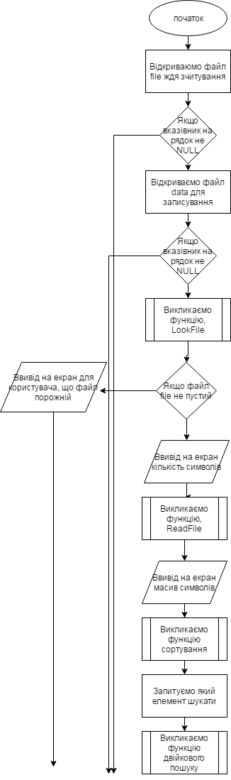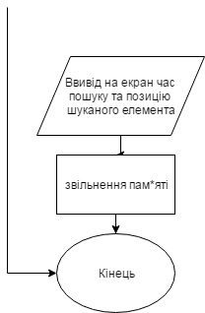

BinarySearch

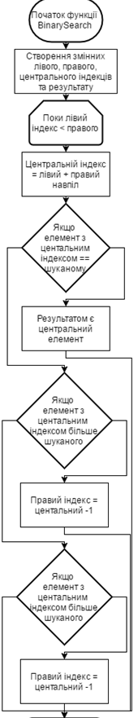

Swap

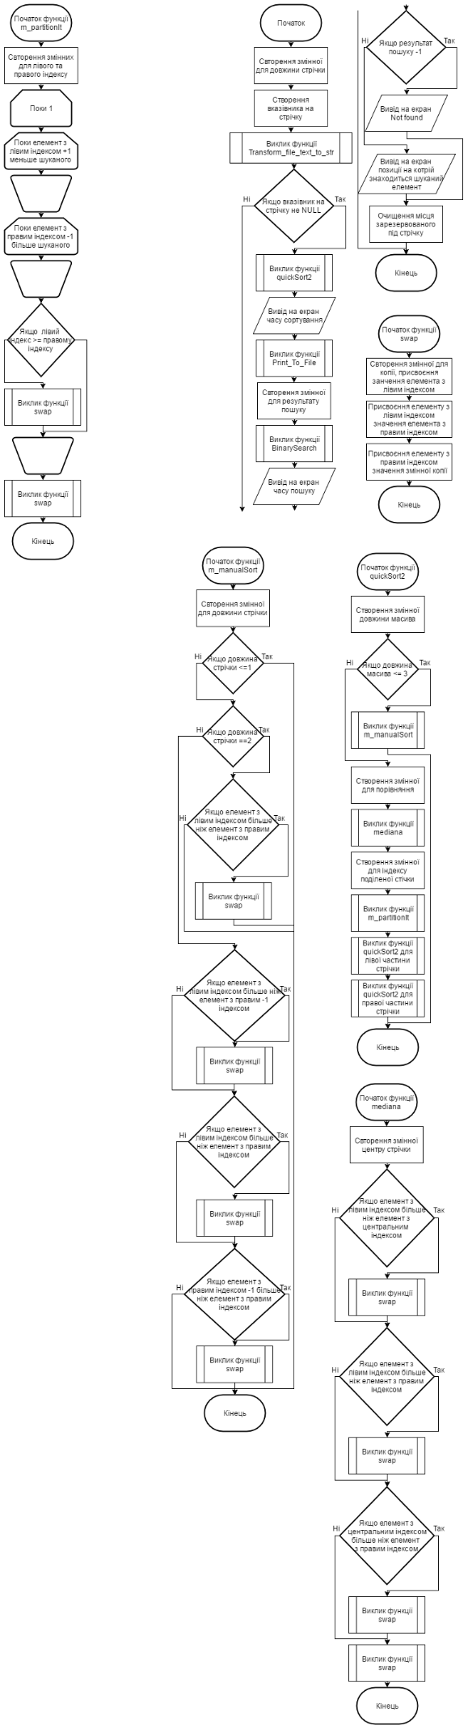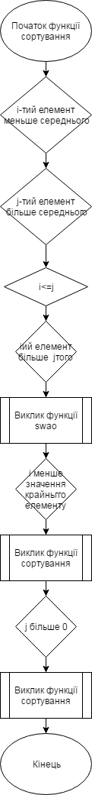

**Висновок:** на даній лабораторній роботі я ознайомилася з евристичними алгоритмами сортування та алгоритмами пошуку. Також вдосконалила принцип роботи з файлом, а саме: виводити символи файла на екран, записувати потрібну інформацію.